重庆市预警信息发布业务月报
第2期（总34期）
2021年03月05日 签发：周浩

2021年2月业务运行工作通报
一、预警信号发布情况
2月，全市各级预警中心通过预警平台发布气象预警信号137期（大雾：橙色26期、黄色94期；雷电：黄色5期；大风：蓝色63期；道路结冰：黄色2期；森林草原火险：橙色4期），其中市级发布6期，区县发布131期。
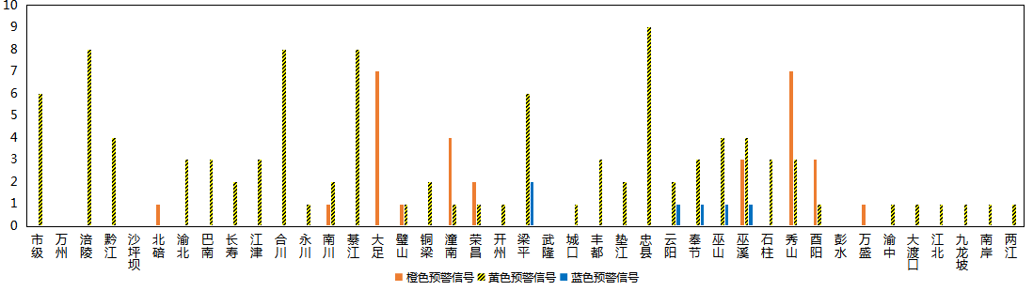
图1 全市预警信号发布情况
二、灾害风险超阈值实况发布情况
2月，全市没有发布灾害风险超阈值实况预警信息。
三、预警服务信息发布情况
2月，全市各级预警中心通过预警平台发布气象预警服务信息93期，其中重要气象信息专报58期、0-2强天气警报13期、雨情通报22期。
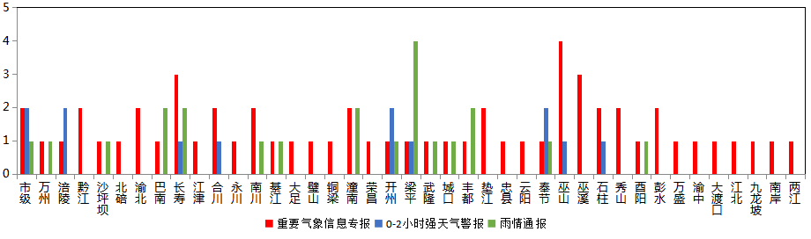
图2 气象预警服务信息发布情况
四、各部门和乡镇（街道）信息发布情况
2月，全市气象部门发布预警服务消息2,340条，发送短信2,858.23万人次；其他部门发布预警服务消息910条，发送短信1,492.65万人次；乡镇（街道）发布预警服务消息7,328条，发送短信710.24万人次。
表1 部门和乡镇（街道）信息发布详情
部门 | 条数 | 人次数（万） | 部门 | 条数 | 人次数（万）
乡镇（街道） | 7,328 | 710.24 | 交通 | 37 | 41.59
气象 | 2,340 | 2,858.23 | 政府办 | 36 | 0.0004
公安 | 213 | 50.86 | 经信委 | 30 | 0.54
其他 | 99 | 454.02 | 规划自然资源 | 26 | 0.85
林业 | 94 | 420.46 | 环境 | 20 | 44.77
城管 | 69 | 0.71 | 水利 | 12 | 0.01
消防 | 68 | 368.56 | 应急 | 8 | 0.14
海事 | 56 | 1.57 | 商委 | 4 | 0.00
教育 | 50 | 1.57 | 司法 | 4 | 66.29
农业农村 | 41 | 40.36 | 科委 | 3 | 0.00
文旅 | 39 | 0.35 | 卫健委 | 1 | 0.00092

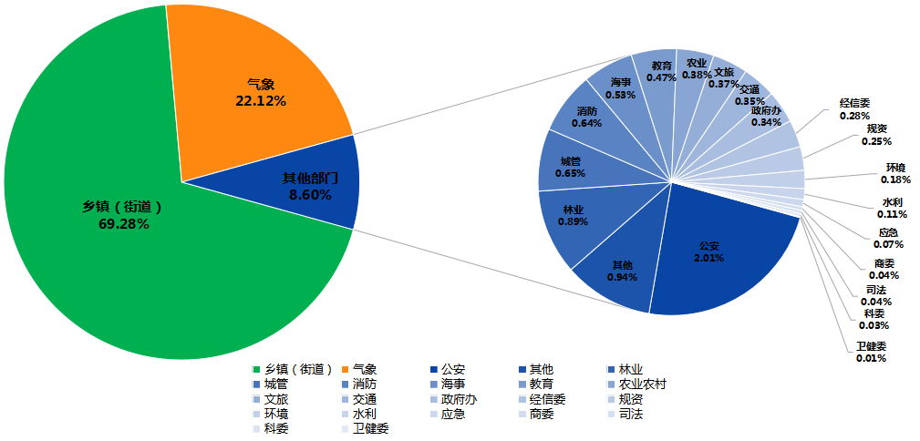
图3 各部门和乡镇（街道）信息发布情况
五、分渠道信息发布情况
（一）短信
2月，全市各级预警中心和预警工作站通过预警平台10639121短信通道发布预警和服务信息共10,590条，累计发送5,080.69万人次。其中，市预警中心发布各类预警服务信息312条，发送681.89万人次；区县预警中心发布各类预警服务信息2,028条，发送2,176.33万人次；市、区县部门和乡镇（街道）预警工作站发布各类预警服务信息8,250条，发送2,222.47万人次。
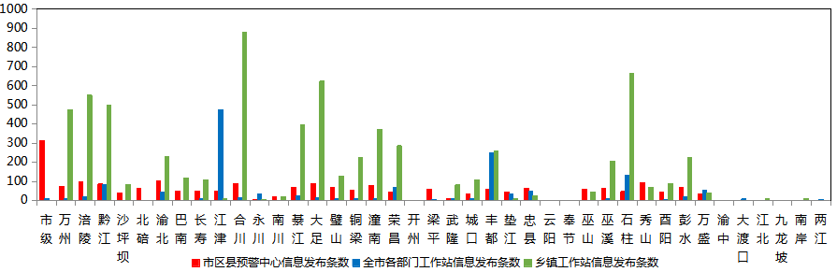
图4 全市预警中心及预警工作站10639121通道信息发布情况
2月，全市各级预警中心通过预警平台短信备份通道（企讯通、百度等）发布各类预警服务信息共2条，累计发送短信276人次。
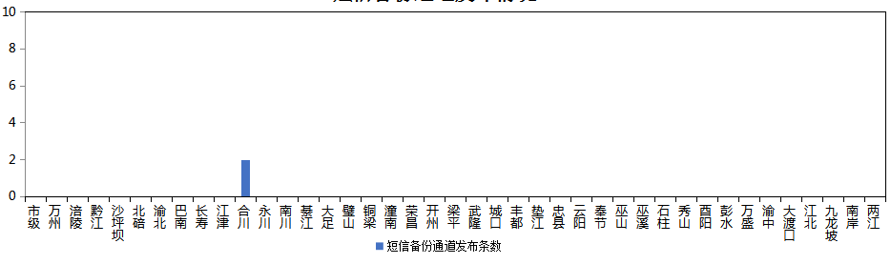
图5 全市预警中心短信备份通道信息发布情况
（二）大喇叭
2月，全市各区县预警中心通过大喇叭发布各类预警服务信息共294条，累计发送286,463支次。其中，黔江、璧山、石柱、万盛、大足、潼南、巫山、万州、长寿、荣昌、永川等区县大喇叭使用较好。
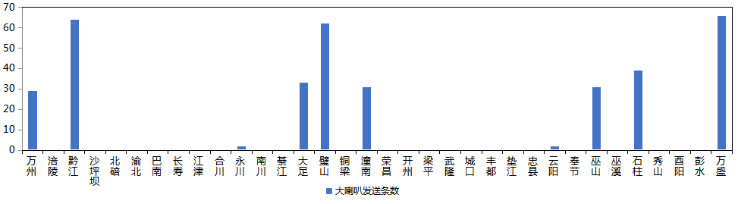
图6 全市各预警中心大喇叭信息发布情况
（三）电子显示屏
2月，全市各区县预警中心通过电子显示屏发布各类预警服务信息共479条，累计发送28,193块次。其中，黔江、綦江、璧山、彭水、垫江、丰都、铜梁、潼南、开州、云阳、秀山、酉阳、武隆等区县电子显示屏使用较好。
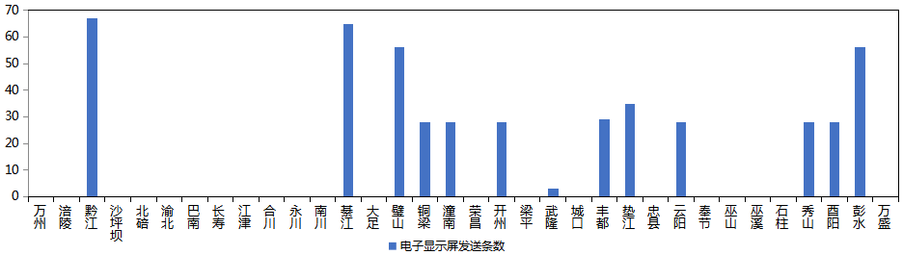
图7 全市各预警中心电子显示屏信息发布情况
- 预警app
2月，预警APP注册用户数为1,918人，共推送预警服务信息1,038条，渝北区注册用户最多（578人），大足推送信息最多（56条）。
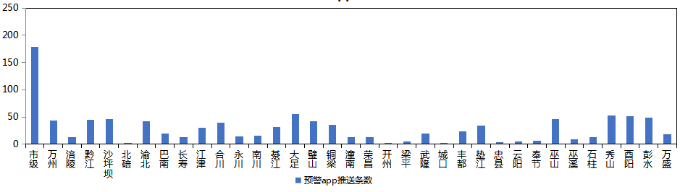
图8 全市各预警中心预警app信息推送情况
（五）预警微信
2月，全市预警微信（含企业号和公众号）关注用户数为17.06万人，共发布预警服务信息1,213条，除市级外，巴南区关注用户最多（1.9万人），涪陵发布信息最多（140条）。
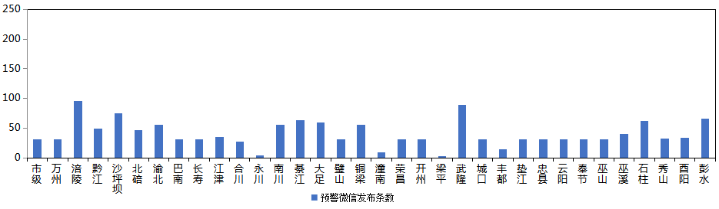
图9 全市各预警中心预警微信信息发布情况

